大型コインランドリーが日出山に誕生！！

セルフランドリー日出山3/24朝10時OPEN！！

洗濯から乾燥まで自動で終わる最新乾燥機導入

簡単・便利・清潔

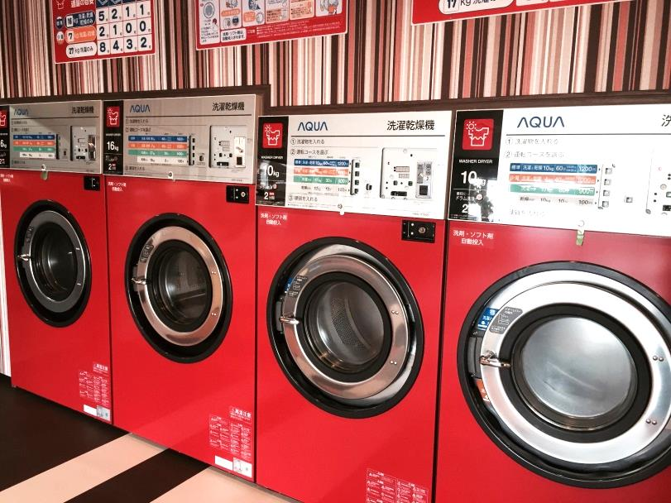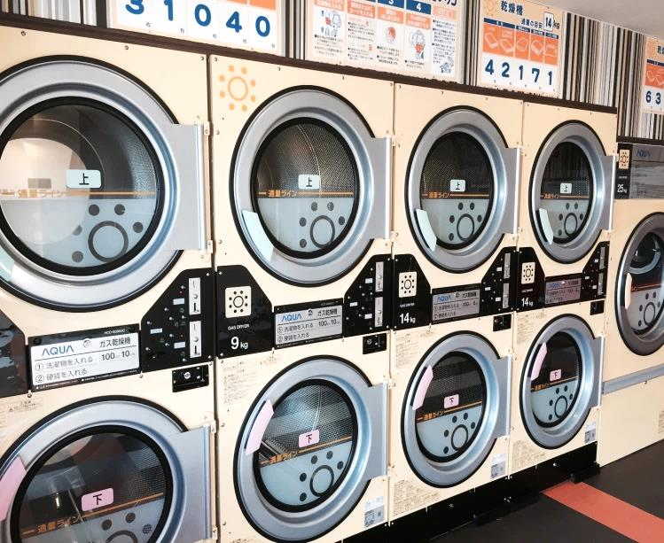

らくらく操作

常に清潔！

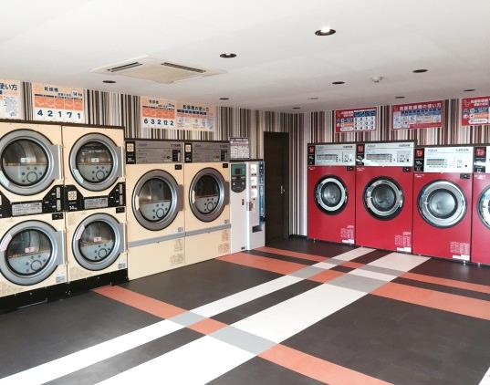

オープニングフェア

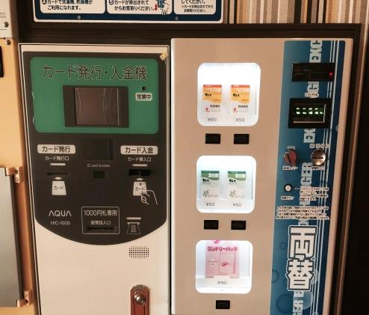

3月24日・25日・26日の三日間は先着20名様に粗品プレゼント！

さらに上記期間中スタッフが皆様のお洗濯をサポートさせていただきます

※10：00～16：00の間に限ります

開催！

ICカードでお得に使える！主婦の味方！

49号線

アルファロメオ

阿武隈川

セルフランドリー

日出山店

エネオス

セルフランドリー日出山

営業時間　AM6：00～PM10：30

〒963-0101

福島県郡山市安積町日出山2丁目101

駐車場4台あり

ひろびろ店内

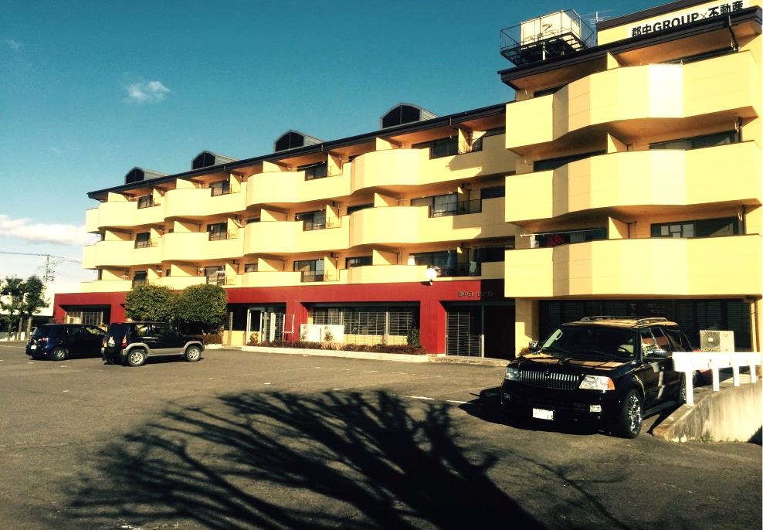

　　東部幹線